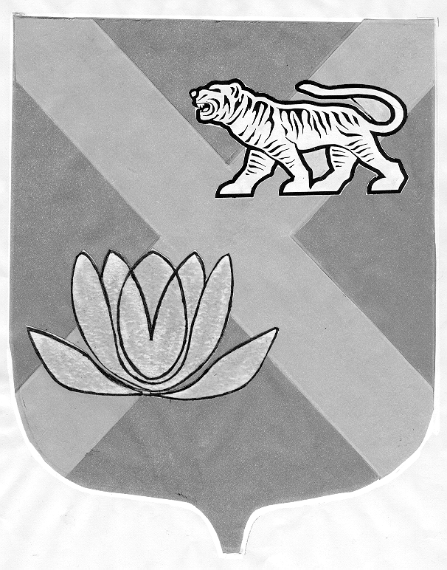

ДУМА

ЛЕСОЗАВОДСКОГО ГОРОДСКОГО ОКРУГА

РЕШЕНИЕ

27.04.2006 г. г. Лесозаводск № 325

О внесении изменений в
в решение городской Думы
от 30.08.2005 г. № 155
«О структуре администрации
муниципального образования»

Рассмотрев представление главы администрации Лесозаводского городского округа, руководствуясь Федеральным законом от 06.10.2003 г. № 131-ФЗ «Об общих принципах организации местного самоуправления в Российской Федерации», Уставом Лесозаводского городского округа,

Дума Лесозаводского городского округа

РЕШИЛА:

1. Внести изменения в решение городской Думы от 30.08.2005 г. № 155 «О структуре администрации муниципального образования», изложив Приложения №№ 1, 2 к решению в редакции Приложений 1, 2 к настоящему решению.
2. Настоящее решение вступает в силу с момента его принятия.
3. Контроль за исполнением настоящего решения возложить на постоянную комиссию по регламенту, депутатской этике и организации работы Думы (Вильт).

Глава Лесозаводского городского округа,
председатель Думы Т.Л. Лазарева

Приложение 1
к решению Думы
Лесозаводского городского округа
от 27.04.2006 г. № 325

Структура
администрации Лесозаводского городского округа

Перечень органов администрации Лесозаводского городского округа:

- Комитет по управлению имуществом
- Финансовое управление
- Управление экономики и торговли
- Управление образования
- Отдел сельского хозяйства
- Отдел архитектуры, строительства и жилищно-коммунального хозяйства
- Отдел культуры
- Организационный отдел
- Общий отдел
- Юридический отдел
- Отдел по работе с территориями
- Отдел по делам молодежи, физкультуре и спорту
- Архивный отдел
- Отдел учета и отчетности
- Отдел по ГО, предупреждению и ликвидации ЧС
- Мобилизационный отдел
- Отдел ЗАГС
- Комиссия по делам несовершеннолетних

